Чем можно заниматься с 06.05.2020-15.05.2020гг. Тема недели: «День победы»
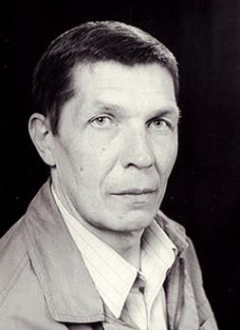
06.05.2020
Беседа: Послушайте стихотворение
Владимира Степанова
«Рассказ ветерана»
Я, ребята, на войне
В бой ходил, горел в огне.
Мёрз в окопах под Москвой,
Но, как видите, - живой.
Не имел, ребята, права
Я замёрзнуть на снегу,
Утонуть на переправах,
Дом родной отдать врагу.
Должен был прийти я к маме,
Хлеб растить, косить траву.
В День Победы вместе с вами
Видеть неба синеву.
Помнить всех, кто в горький час
Сам погиб, а землю спас…
Я веду сегодня речь
Вот о чём, ребята:
Надо Родину беречь
По-солдатски свято!
Вопросы по стихотворению
- О чем рассказал солдат ребятам?
- Зачем и как молодой солдат сражался за родину?
- Легко ли ему было?
- А можно ли назвать его героем?

Говорят, горе имеет свой запах. Война пахнет огнем и пеплом. Война-это горький пот, это письма, которые ждут и боятся получать. Война-это краткое затишье и погибшие молодые жизни. Это несбывшиеся надежды. Во время войны советские солдаты спасали от голода и смерти не только наших русских детей, но и детей других национальностей. Однажды наш солдат спас от бомбёжки и немецкую девочку, и в честь этого подвига в городе Берлине воздвигнут памятник советскому солдату.

Дети, а какие символы Дня Победы вам известны?
Вечный огонь
Георгиевская ленточка
Праздничный салют
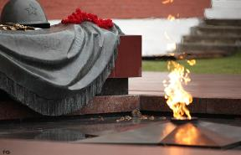
Вечный огонь- это Память о всех погибших
в Великой Отечественной войне
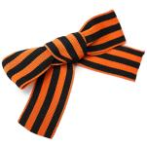
Георгиевская лента-Черный цвет ленты означает дым,
а оранжевый - пламя.
В наше время появилась интересная традиция, связанная с этим древним символом. Все люди, в преддверии праздника Дня Победы, повязывают "георгиевскую ленту" на одежду в знак уважения и памяти .
Праздничный салют
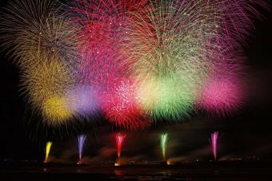
Самый грандиозный салют был проведен 9 мая 1945 года в День Победы.
9 мая 1945года закончилась война, и тот день стал самым светлым и любимым праздником Днем Победы!

К сожалению, все меньше и меньше остается тех, кто был непосредственным участником той войны и кому мы обязаны своей свободой. Великая Отечественная война была самой тяжелой из всех войн. В этой страшной войне погибли более 20 миллионов наших людей. У каждого из них были родные и близкие.
Воспитатель: Спасибо ветеранам скажем
За жизнь, за детство и весну,
За тишину, за милый дом,
За мир, в котором мы живём!
(Звучит припев песни «День Победы» )

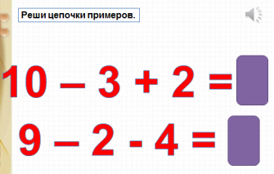
7.05.2020

Тема «Закрепление знаний по теме
«Нумерация.
Числа от 1 до 10 и число 0»

Реши задачу
Мы большущая семья.
Самый младший – это я.
Таня есть и Вася есть,
Юра, Шура, Зина, Маша,
И Наташа тоже наша.
Сколько детей в семье?

Дарит бабушка лисица
Трём внучатам рукавицы:
"Это вам на зиму, внуки,
рукавичек по две штуки.
Берегите, не теряйте,
Сколько всех, пересчитайте!"

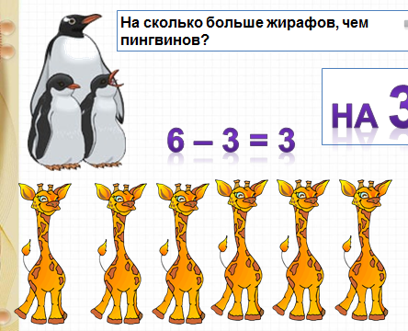

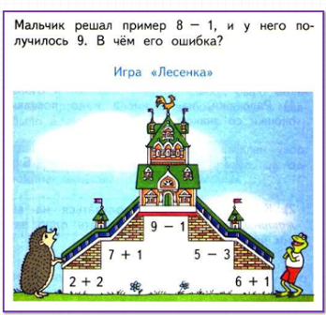
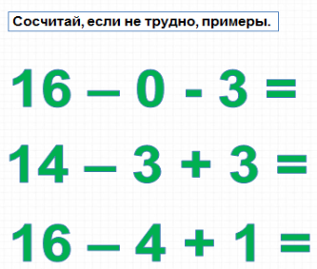

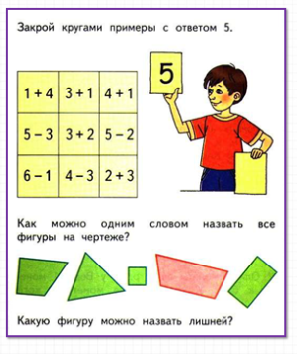
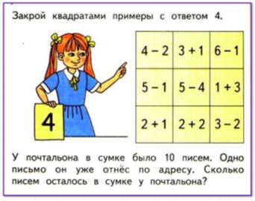

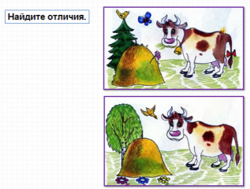

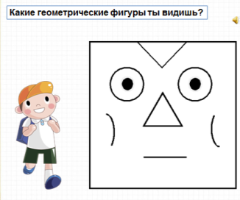
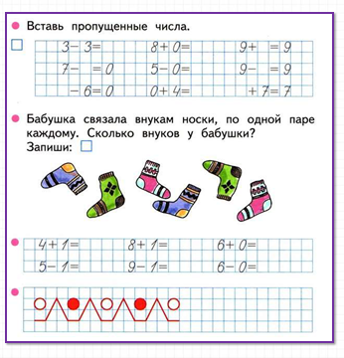

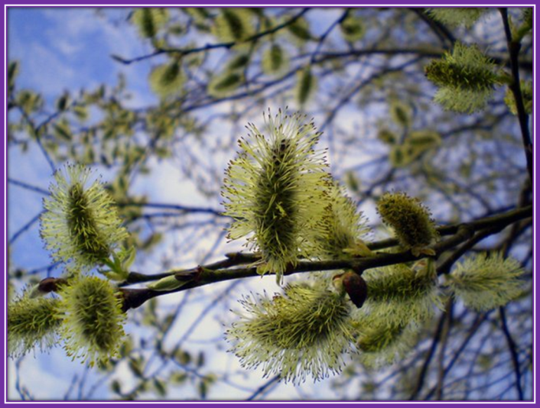
8.05.2020
Мы рисуем
«Времена года Весенний пейзаж»
А заметили ли вы, ребята, что солнце стало светить ярче, на улице стало теплее. Как вы думаете, почему?

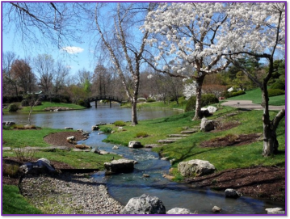
Весну можно не только увидеть, но и услышать,
можно ощутить ее запах.

Сегодня тема "Весна" Мы будем рисовать Весенний пейзаж. С приходом весны оживает и просыпается все вокруг. Весне удалось победить зиму, и она уверенно шагает по земле.

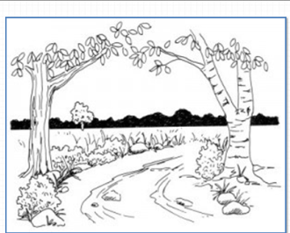
Приготовили простой и цветные карандаши, ластик.

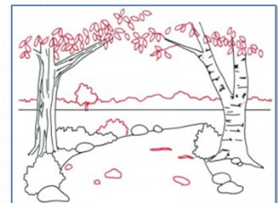
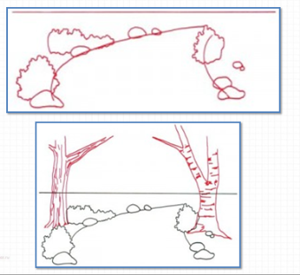

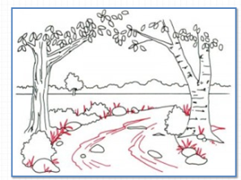
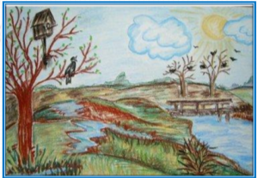

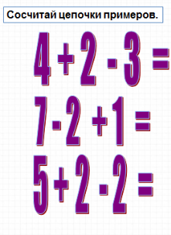
12.05.2020
Тема
Составление задач на
сложение и вычитание
по одному рисунку

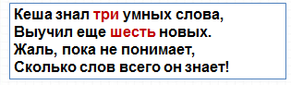
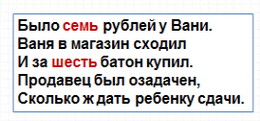

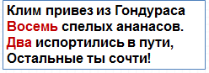
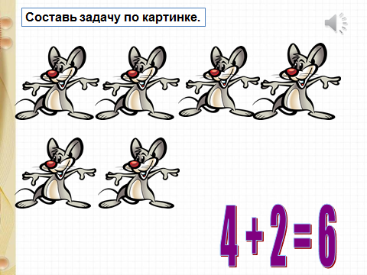

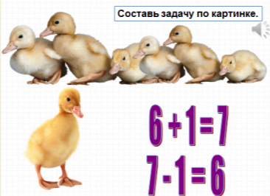

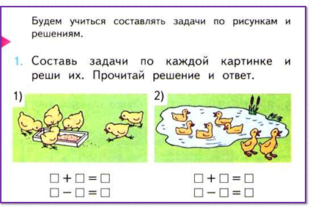

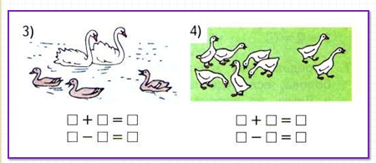

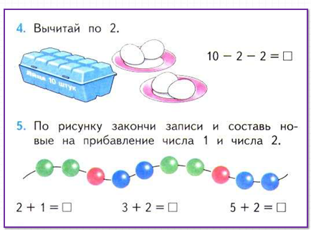

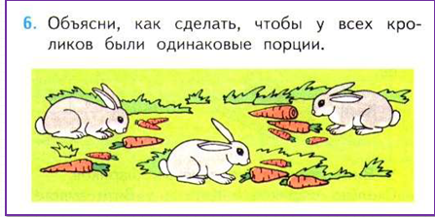

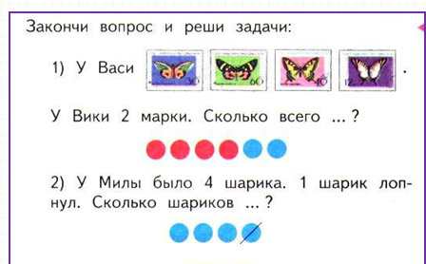

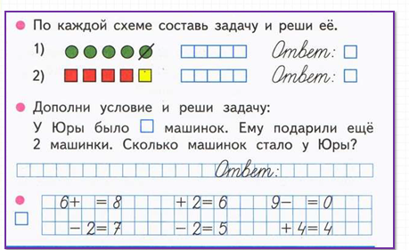

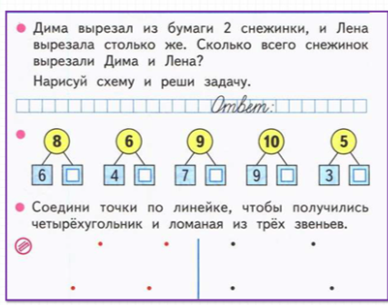

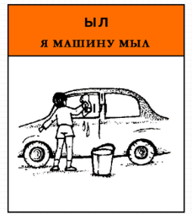
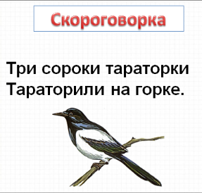
13.05.2020
Повторение

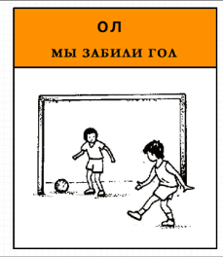
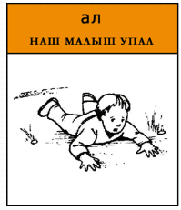
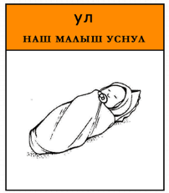

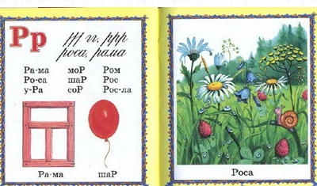

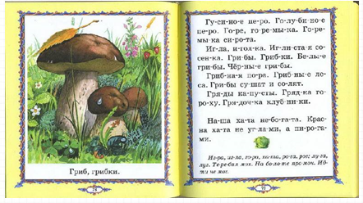

Прочтите слова, сначала по слогам ,затем целыми словами:
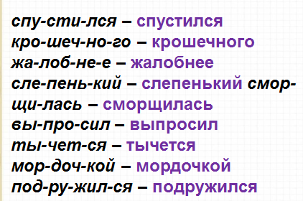

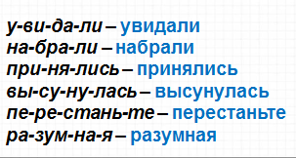

14.05.2020
Лепим ягоды и фрукты
Материалы и инструменты
Пластилин, стеки,
медная проволока и оболочка ,
доска
Яблоко 1. Скатай шарик из пластилина. Продави пальцем углубление сверху и снизу.
2.Придавливая пластилин пальцами, нужна немного сузить нижнюю часть яблока.
3.В нижнее углубление вставь ,черный маленький шарик, а в верхнее – вылепленный хвостик.
Слива 1.Скатай из размягченного пластилина небольшой овал.
2.Стекой сделай желобок сверху вниз. В верхней части сделай углубление
3.В углубление вставь небольшой хвостик.
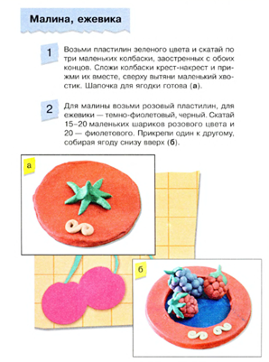
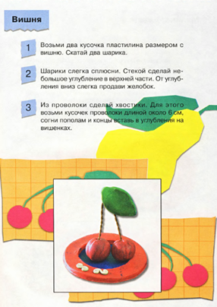

15.05.2020
Сказочная страна.
Создание панно

Создайте свою сказочную страну или сказочный город с жителями. Эту работу лучше выполнять гуашью.
Когда будете рисовать, то подумайте, как будет называться ваша страна, какие краски вы хотите подобрать, чтобы они соответствовали вашему замыслу, в чем будет заключаться работа каждого Мастера в ваших рисунках

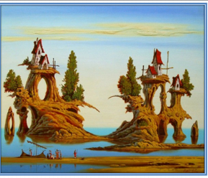
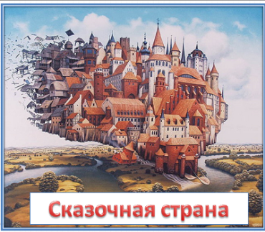

Игры с буквами и слогами

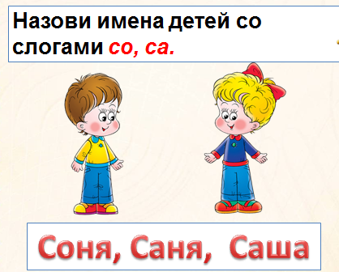
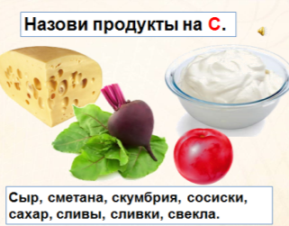

Отгадай загадки
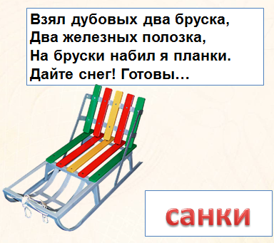
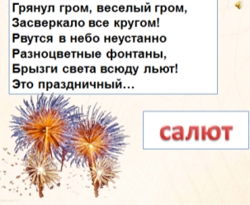

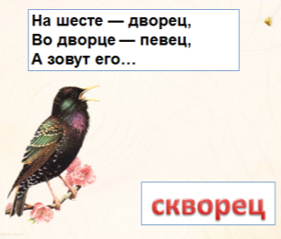
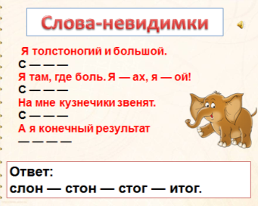

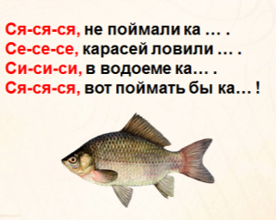
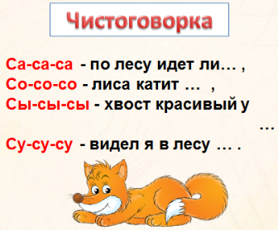

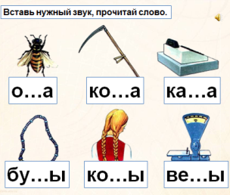
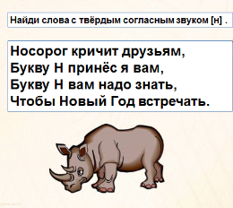

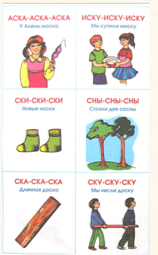
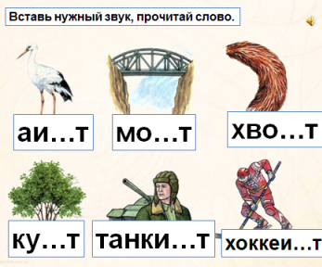

Какую букву повторили?
Что вы о ней знаете?

